

Maths

組員姓名:
1:__________________________
2:__________________________
3:__________________________
4:__________________________
5:__________________________
6:__________________________

得分︰ _______/ 12分

聰鳴茶座

1. (a) 參閱茶座的餐牌，並完成下表。 (2分)

食物價錢 ($) | 劃記 | 頻數
1 – 20
21 – 40
41 – 60
61 – 80
81 – 100
> 101
 | 總數
(b) 利用圓形圖表示上述結果。 (3分)
茶座的食物售價的分佈
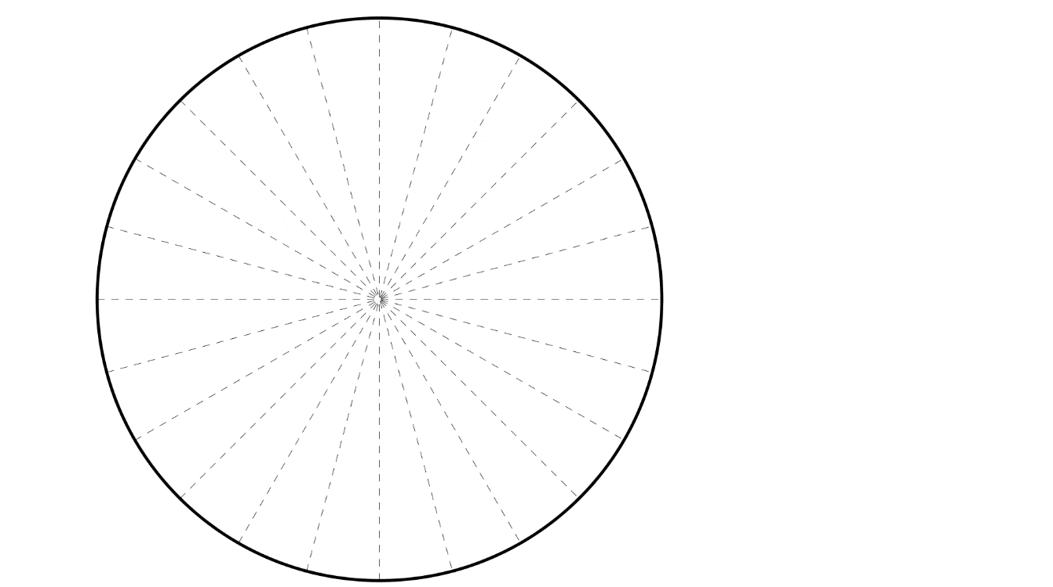

本題分數

2. (a) 列出一種食物名稱，並寫出其標價。 (2分)

食物名稱︰________________ 標價︰__________________________

(b) 若買以上一款該食物，同時使出一張九折優惠券，求該食物的售價。 (2分)

(c) 已知聰鳴茶座每人的最低消費為 $50，試列出一種最低消費的可能組合，當中必須包括飲品。
(請寫出食物名稱及相對應標價、購買數量) (2分)

 | 食物或飲品名稱 | 每件標價 | 購買數量 | 每件標價 X 購買數量
例. | 香腸 | $10 | 2 | $10 X 2 = $20
1.
2.
3.
4.
5.
6.

 |  |  | 總消費 : | $

本題分數

